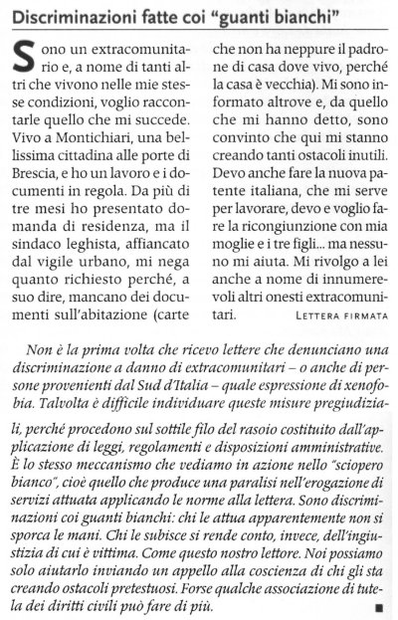
Da Famiglia Cristiana
un appello alla coscienza
del sindaco Rosa
Noi non sappiamo se il sindaco leghista di Montichiari, geometra Gian Antonio Rosa, agisca effettivamente per sentimenti di xenofobia. Stando a quanto leggiamo su Famiglia Cristiana si direbbe di sì, e ciò possono verificare anche i nostri lettori, per i quali riportiamo nel riquadro sotto la lettera di un extracomunitario di Montichiari e la risposta a lui data nella rubrica “Colloqui col Padre” alle pagine 8 e 9 del n° 4 di Famiglia Cristiana del 23 gennaio 2005.
Del significato di xenofobia ci occupiamo a pagina 2 nella rubrica “Parole in libertà...”, ma che il sindaco Rosa si comporti come riferito in quella risposta pare che a Montichiari lo sappiano in molti.
Pare che in molti sappiano, cioè, delle pratiche di residenza (e non solo di quelle) pretestuosamente bloccate, dell’impossibilità delle persone interessate ad ottenere un appuntamento per un colloquio, per una spiegazione, per un chiarimento... Sempre più sono coloro che patiscono gravi disagi dovuti a tale comportamento... Molti saprebbero, ma nessuno parla di questi fatti di discriminazioni compiute coi “guanti bianchi”.
Rosa è forte dei suoi voti e del consenso del popolo leghista: quelli di Famiglia Cristiana evidentemente non lo sanno, e non sanno che la sua regola dichiarata è di non rispondere mai... per non alimentare le polemiche!

